На основании воспитательной программы «Мир семи Я»
срок реализации 2013-2016 гг.

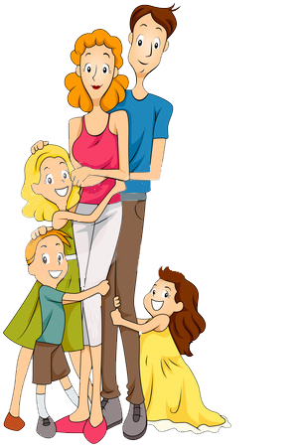

ПРОЕКТ
«Семья – это то, что с тобою навсегда!»

Программа, направленная на формирование ценности семьи (в т.ч. классного коллектива), ответственного родительства, выработку норм поведения в различных ситуациях семейной жизни, навыков домашнего труда

Человек, действительно уважающий человеческую личность
должен уважать её в своем ребенке, начиная с той минуты,
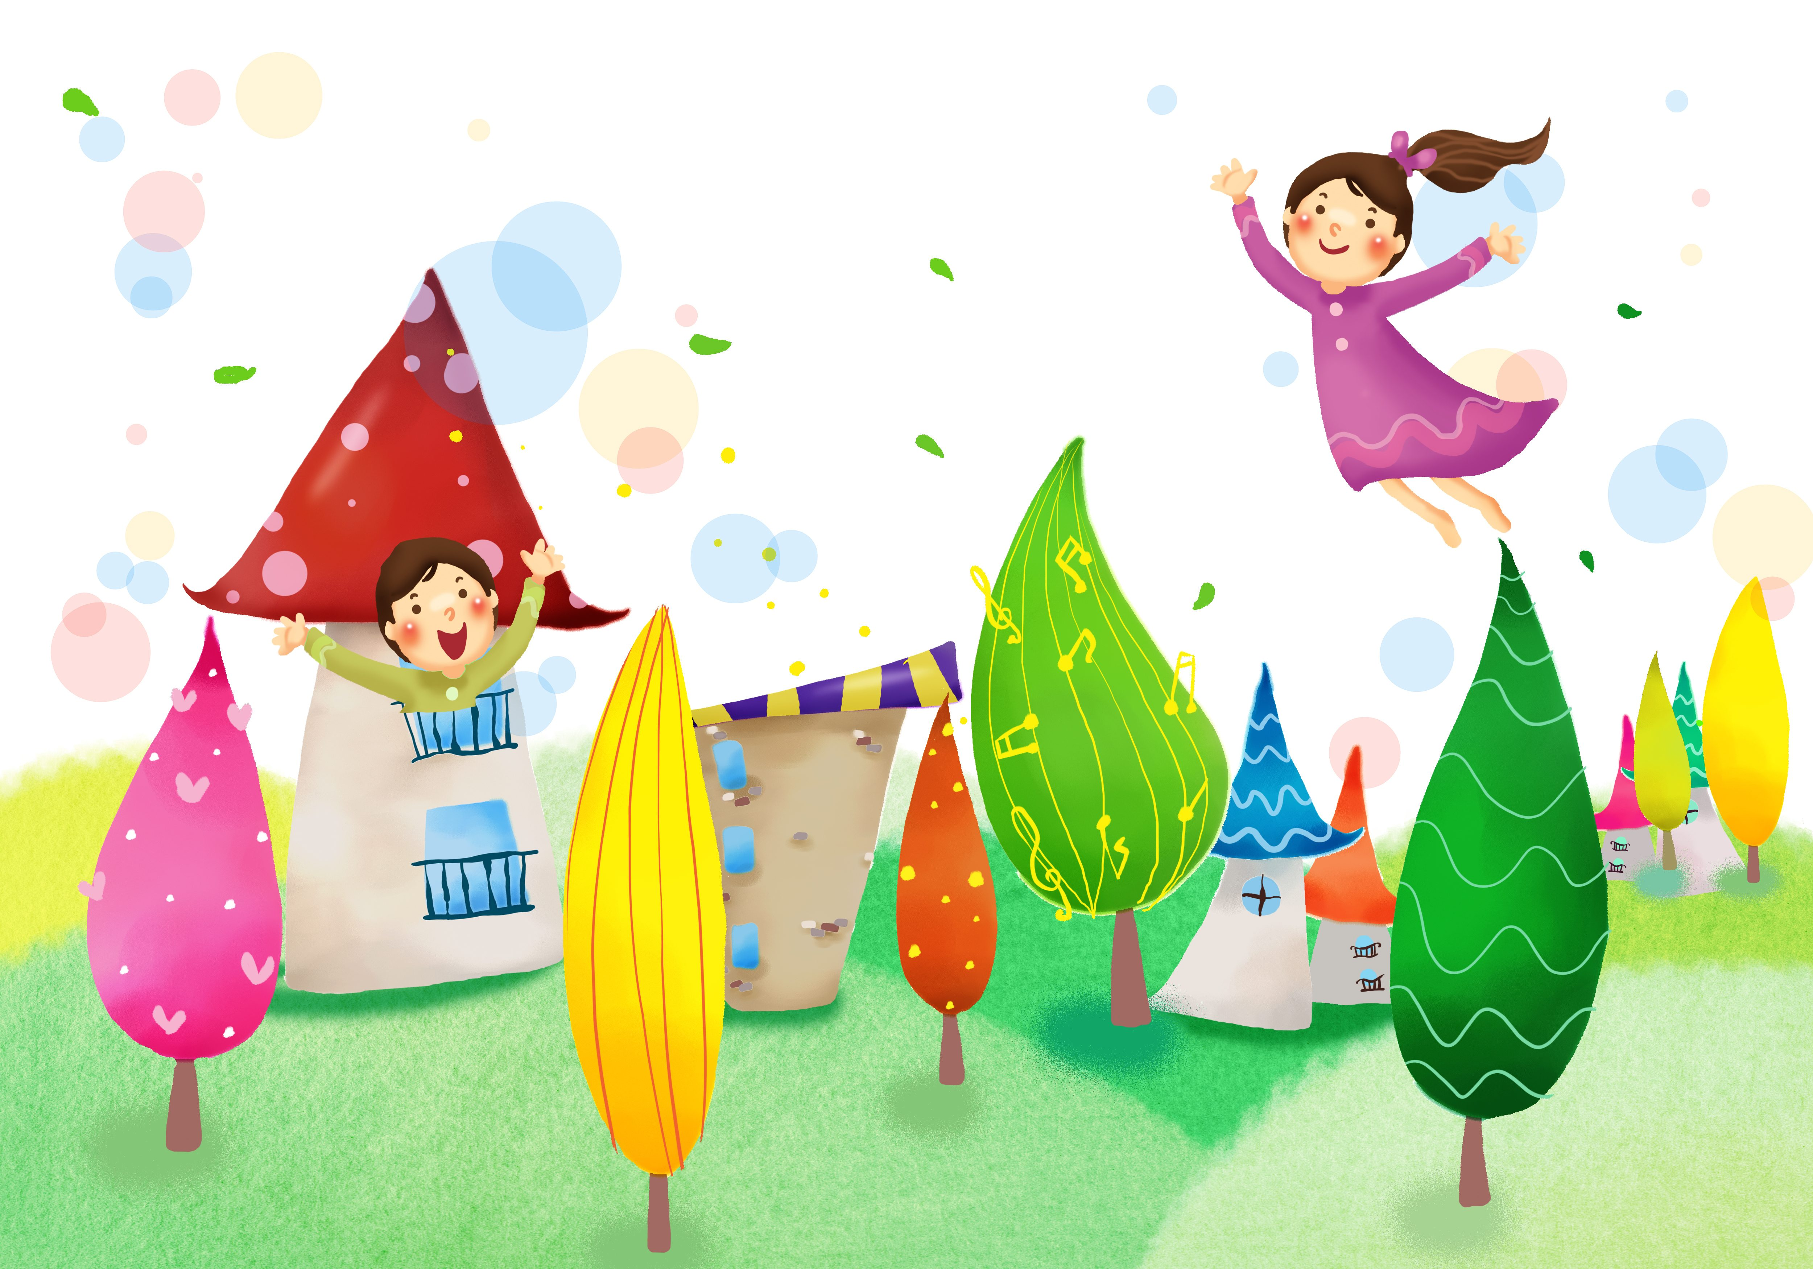
когда ребенок почувствовал своё «Я» и отделил себя от окружающего мира.
Д.И.Писарев

Долгосрочный проект

ОБОСНОВАНИЕ проекта 3
Цель проекта 4
Задачи проекта: 4
Участники программы 4
Содержание и механизм реализации проекта. 4
Содержание и формы реализации проекта 5
Содержание работы 7
Основные направления работы с семьей 8
Достоинства проекта 9
Предполагаемые конечные результаты 9

ОБОСНОВАНИЕ проекта

Семья - часть общечеловеческого коллектива, важнейший институт социализации подрастающего поколения. Какую бы сторону развития ребенка мы ни взяли, главную роль в его эффективности на том или ином этапе играет семья. Поэтому очень важно, чтобы школа и семья действовали сообща, чтобы семья выступала не как потребитель и заказчик, а как партнер школы.

Любить детей и выполнять свою работу сегодня лучше,
чем вчера, а завтра лучше, чем сегодня...
Конфуций

Главное назначение семьи - воспитание детей. Семья - персональная среда жизни и развития ребенка, качество которой определяется рядом параметров.
Социально-культурный параметр зависит от образовательного уровня родителей и их участия в жизни общества.
Социально-экономический параметр определяется имущественными характеристиками и занятостью родителей на работе.
Технико-гигиенический параметр зависит от условий проживания, оборудование жилища, особенности образа жизни.
Демографический параметр определяется структурой семьи.

Современные семьи развиваются в условиях качественной и противоречивой общественной ситуации. С одной стороны, наблюдается поворот общества к проблемам и нуждам семьи, разрабатываются и реализуются комплексные целевые программы по повышению и укреплению ее значимости в воспитании детей. С другой стороны, наблюдаются процессы, которые приводят к обострению семейных проблем. Это, прежде всего, падение жизненного уровня большинства семей, рост числа разводов, отрицательно влияющих на психику детей, увеличение числа неполных и имеющих одного ребенка семей.
Значительная часть подростков удаляется от своих родителей. Для полноценного прохождения процесса обучения и формирования личности ребенка необходим соответствующий микроклимат в среде педагогов и учащихся, самих учащихся, школы и семьи.
Нередко можно встретиться с мнением, что семья представляет собой источник стихийных, неорганизованных влияний на детей, и поэтому школа должна быть ведущей и направляющей организацией по отношению к семье. Безусловно, школа должна определять и направлять воспитательную политику.
Семья должна выступать не как потребитель и заказчик, а как партнер. Это обеспечивается, если:
- приобщить родителей к педагогическому процессу;
- организовать информационно-педагогические встречи (педагогический лекторий для родителей);
- знакомить с результатами учебно-воспитательного процесса через информационные бюллетени, электронные журналы, сайт…

Главное в проекте - системный подход к формированию семейных ценностей и гражданской позиции школьника, создание условий для более полного взаимодействия семьи и школы, родительский всеобуч, нормализация и регуляция взаимоотношений родителей и детей, развитие творческих способностей ребенка в кругу семьи, привлечение его к социально ценной деятельности, укрепление семейных традиций, педагогическая диагностика, выработка механизмов эффективного взаимодействия школы и семьи, в перестройке взглядов на роль семьи, возрождению семьи как главного воспитательного института.

Цель проекта

Формирование в семье максимально комфортных условий для личностного роста и развития ребенка, возрождение семейного воспитания через интеграцию усилий школы и семьи, как социальных партнеров в воспитании школьника.

Задачи проекта:
- воспитывать у детей чувство ответственности, гордости и уважения за свою семью;
- создавать условия для организации и проведения семейного досуга и совместного творчества, для самореализации и творческого самовыражения среди семей различных национальностей;
- формировать в семьях позитивное отношение к активной общественной и социальной деятельности детей;
- формировать толерантное отношение учеников и родителей к семейным ценностям разных народов;
- организовать всестороннее психолого-педагогическое просвещение родителей и детей, оказать психологическую помощь в осознании собственных, семейных и социально-средовых ресурсов, способствующих преодолению внутрисемейных проблем и проблем взаимоотношения с ребенком.

Участники программы
Основным звеном программы является коллектив родителей, детей и педагогов.

Содержание и механизм реализации проекта.
Участником программы является ребенок, но ребенок, растущий в семье, посещающий школу, позитивно изменяющийся, социально активный. Основы реализации составляет совместное взаимодействие педагогического, родительского и ученического коллективов.

Для успешной реализации программы предусматривается взаимодействие со службой ППМС сопровождения (служба психолого-педагогического и медико-социального сопровождения).

Цель, которую ставит перед собой служба в работе с родителями,- это повышение психолого-педагогической компетентности родителей в семейном воспитании, получение родителями практических навыков, способствующих эффективному, социально-поддерживающему и развивающему поведению в семье и в процессе взаимодействия с ребенком.

Содержание и формы реализации проекта

№ | Содержание работы, рекомендуемые формы реализации направлений | Ожидаемый результат
1. | Я - часть природы, моя жизнь – величайший дар. Моё жизненное предназначение. Самопознание – это открытие самого себя. Самообразование – это приобретение новых знаний.  1.Конференции, психологические тренинги, семинары-практикумы по вопросам гуманизма и нравственности.  2.Праздники, фестивали, концерты, направленные на развитие творческих способностей «Я и мой талант», «Герой нашего времени» и т.д. | Формирование положительной « Я-концепции», воспитание гуманности учащихся, понимания ценности человеческой жизни, справедливости, бескорыстия, уважения человеческого достоинства, милосердия, способности к состраданию, сопереживанию, терпению, доброжелательности.
2. | Подготовка к выполнению основных социальных ролей. Семья- главный фактор воспитания семьянина. Гражданственность проявляется в любви к родителям, родственникам.  - Родительские недели.  - Вечера откровенного разговора.  - Классные часы.  - Конкурсы писем. | Формирование у школьников уважительного отношения к семье, семейным традициям разных народов, правильного представления о создании семьи; воспитание семьянина, любящего своих родителей, родственников.
3. | Осмысление школьником необходимости научных знаний для жизни в современной обществе. Не только получить знания, но и научиться жить.  1.Вечера, фестивали, праздники, встречи, классные часы, беседы на темы: «От игры к знаниям», «В гости к великим людям» и т.д.  2.Круглый стол «Отношение старших к младшим, проблема и пути её решения», «Древо жизни или моя семьЯ».  3.Вечер встречи выпускников «День рождения школы» | Формирование у школьников осознанной принадлежности к школьному коллективу, стремление к сочетанию личных и общественных интересов, к созданию атмосферы подлинного товарищества и дружбы.
4. | Я - как часть коллектива. Организация классного самоуправления. Построение взаимоотношений, развитие коммуникативных качеств. Умение работать в команде.  1.Акции «Мы - вместе!», «За будущее без наркотиков!», «Спортландия – страна здоровья»  2.Ситуативно-правовой практикум « Прокурор и адвокат – две стороны судебного процесса».  3.Ролевые игры «Как мы говорим?», «Умеем ли мы дружить?»  4.Мозговой штурм «Могут ли быть права без обязанностей?»  5.Операция «Милосердие», «Каждому делу – кусочек сердца». | Формирование у воспитанников умения признавать равноправными и равноценными разные точки зрения, пропаганда гуманного отношения к людям, независимо от национальности, совместимость понятий «толерантность» и «семья».
5. | Осмысление значимости искусства для человека современного мира, развитие духовного мира на основе познания искусства, литературы, фольклора. Познание прекрасного в окружающей действительности. Выявление способностей, наклонностей каждого ребёнка и их реализация через сеть кружков, клубов и секций, конкурсы, праздники, экскурсии.  1.Акция «Красота спасет мир».  2.Творческие встречи «Давайте говорить друг другу комплименты…» и т.д.  3.Гостиная (литературная, поэтическая, музыкальная, театральная) - «Созвучье муз не терпит суеты».  4.Туристические поездки, поезда дружбы.  5.Семейные встречи «Домашний очаг и национальный интерьер».  6.Экскурсии, посещения театров, кинотеатров, творческие конкурсы. | Умение школьников видеть прекрасное в окружающей действительности, знакомство с жизнью и творчеством выдающихся людей, занятия детей в объединениях дополнительного образования, кружках художественного цикла, участие в художественной самодеятельности.
6. | Осмысление ребенком себя как части своей Родины, её гражданина и патриота. Каждый человек не только сын или дочь своих родителей, но и гражданин Отечества.  1.Акции « Земля отцов – земля святая», «Забота», «Колокола памяти», и т.д.  2.Вечера, смотры, литературно-музыкальные композиции.  3.Конкурс военно-патриотической песни.  4.Туристические походы и слеты.  5.Краеведческая работа. | Убежденность обучающихся в том, что настоящий гражданин любит и гордится своей Родиной, изучает её историко-культурное, духовное наследие, верен своему гражданскому долгу и готов к защите своего Отечества.
7. | Осмысление ребенком себя как части планеты земля. Каждый гражданин в ответе не только за себя, свою семью, свою Родину, но и за всю планету. Мир сегодня – это совокупность всех межгосударственных и межчеловеческих отношений. Общечеловеческое единение в решении глобальных проблем должно рассматриваться как выход из кризисной ситуации во всем мире, связанной с экологическими и социальными проблемами.  1.Акция «Мы за неё в ответе».  2.Туристические походы, экологическая тропа, трудовые десанты, «Школа выживания».  3.Экологическая экспедиция .  4.Научно-практическая конференция «Ирафский район – территория жизни».  5.Конкурсы, выставки, творческие отчеты, экологический КВН, игры-путешествия.  6.Диспут «Диалог с веком».  7.Встречи с интересными людьми. | Обучающиеся осознают, что настоящему гражданину следует знать, что такое духовная и материальная культура, духовность человека. Они должны серьезно задуматься над своим существованием на планете Земля и над тем, как её сохранить. Настоящий гражданин любит и бережет природу, занимает активную позицию в борьбе за сохранение мира на земле.

Содержание работы, предложенные для реализации программы в 2013-2014 учебном году
1-й класс. | Утренник «Самые мои дорогие люди - мама и папа». Разговор пойдет о материнской любви, о заботливом отце, как научиться делиться радостью и горем со своими близкими, устраивать праздники, заботиться о своих родителях, быть внимательным.
2-й класс. | Посиделки «Самый добрый человек на Земле». Разговор пойдет о бабушках и дедушках, об их детстве, о самом интересном и удивительном из их жизни. Знакомство с творчеством дедушек и бабушек в форме выставки поделок.
3-4-й классы | Праздник «Мой дом родной». Дать детям почувствовать уют, теплоту, надежность их родного дома, его неповторимый, особенный уклад и мир, его удивительную душу, радость праздников в нем, «одушевленность» вещей.
5-й класс | Классный час «Моя родословная». Создание истории свей семьи по документам, фотографиям, реликвиям, воспоминаниям родных и близких, создание своего генеалогического древа.
6-й класс | Праздник «История в моем доме». Поиск детьми, родителями, бабушками и дедушками семейных реликвий - старинных вещей, изделий, фотографий. Рассказы об интересных событиях из жизни предков, которые передаются из поколения в поколение
7-й класс | Семейный клуб «Добрые традиции моего дома». Традиции, которые существуют в русской семье. Что такое родительское благословение, когда оно дается и для чего, обряды, которые долгое время существовали в русской семье, роль отца и матери в семье, почитание детьми старших, быт и уклад семьи, сравнение с современной семьей - что осталось, что изменилось, нужно ли придерживаться традиций, бытующих в доме, и для чего.
8-й класс. | Дискуссионный классный час «Мои обязанности перед семьей».  Разговор идет о тех простых обязанностях в семье, которые возложены на каждого члена семьи, из-за невыполнения которых возникают конфликты. Разыгрываются бытовые ситуации,
9- й класс. | «Круглый стол» по теме «Поощрение и наказание в семье». Какие виды наказания существуют, приемлемы ли они, нужны ли, за что бывают наказания. Поощрение в семье, виды поощрений в семье. Здесь предлагается обязательное участие родителей и их обмен мнениями по этому поводу. Что родители испытывают, когда наказывают ребенка, всегда ли они правы, как можно было бы поступить иначе, как их воспитывали в детстве. Можно предложить для разыгрывания конфликтные ситуации.
10-й класс | Ролевая игра «Правила счастливого человека». Предлагается построить дом, состоящий из кирпичей - бытовых проблем, материалов - благосостояния, жилья, работы, отношений с родителями и т.д. По выбору детей один из этих «кирпичей» более подробно анализируется.
11-й класс | Классный час «Святыни человеческой души». Предлагается построить дом, но уже из кирпичей - духовных качеств, на которых строится семья: любовь, верность, забота, понимание, вера, и т.д. Учащиеся предлагают набор тех качеств, на которых, по их мнению, держится семья. О некоторых из них идет подробный разговор с примерами из жизни, использованием песен, стихов, игр, тестов, рассказов.

Основные направления работы с семьей

Школа |  |  |  | Семья
знает | обучает, рассказывает | контролирует коллективное поведение |  | чувствует | учит , показывает | контролирует индивидуальное поведение
Цель работы с родителями
Благополучие, здоровье и счастье всей семьи
Направленность основных задач
на самих родителей |  | на развитие и здоровье детей |  | на семью | на общественную деятельность
Формы и методы работы
Коллективные |  |  |  | Индивидуальные
опережающие |  | параллельные |  | опережающие |  | параллельные
родительское собрание класса, параллели |  | практическое занятие с классом |  | индивидуальные беседы, консультации, посещение семей и т.д
ознакомление с программой работы |  | ознакомление с текущими результатами |  | используется для "проблемных случаев"
Основные направления работы
Изучение и анализ
семья |  | условия воспитания |  |  | условия оздоровления
тип семьи, внутрисемейная адаптивность, нравственный и культурный уровень родит. |  | тип воспитания, модель воспитания, осознание родителями целей, задач и средств семейного воспитания |  |  | внутрисемейные факторы здоровья,  образ жизни членов семьи,  психоэмоциональный статус
Просвещение родителей
в вопросах воспитания |  |  |  | в вопросах оздоровления
педагогический всеобуч, " Мамина школа", просвещение родителей через детей, консультации и т.д.
Работа с особыми категориями семей
Семьи детей с нарушениями развития, неблагополучные семьи, семьи больных и одаренных детей
Включение родителей в органы школьного самоуправления
службу здоровья, родительский комитет, совет отцов и т.д.
Проведение совместных с родителями акций
школа как культурно- спортивный центр, родительские клубы, конкурсы " Здоровая семья", " Папа, мама, я- спортивная семья"

Достоинства проекта
- Возрождение традиций семейного воспитания, утверждение здорового образа жизни, развитие толерантности.
- Улучшение микроклимата в семье.
- Обучение родителей навыкам социально-поддерживающего и развивающего поведения в семье и во взаимоотношениях с ребенком (подростком).
- Оказание практической помощи родителям, при возникновении проблемных ситуаций.
- Уменьшение факторов риска, приводящих к безнадзорности правонарушениям и злоупотреблению психоактивными веществами в подростковой среде.

Предполагаемые конечные результаты

Реализация проекта предполагает:
- Развитие устойчивого интереса и мотивации родителей и учителей через активную совместную деятельность по реализации проекта.
- Создание методического комплекса.
- Сформированность основ здорового образа жизни.
- Использование различных форм работы с родителями.
- Приобретение положительного опыта работы школы по социальному партнерству с родителями.

